Dễ

**Bài 1:**

Yêu cầu: Hiển thị danh sách học sinh theo yêu cầu của select

Mô tả: Danh sách teacher và danh sách học sinh ban đầu

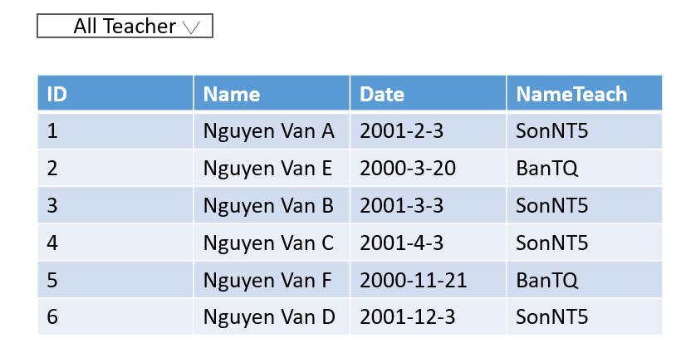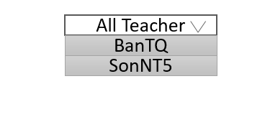

Sau khi select NameTeach là SonNT5 thì danh sách học sinh sẽ hiện ra như hình ảnh

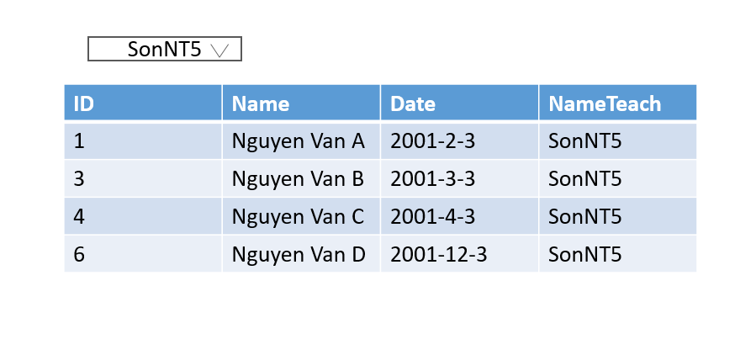

**Bài 2:**

Yêu cầu: Add thông tin cho 1 học sinh chứa check và select

Mô tả: Add thông tin cho 1 học sinh với gender có type là checkbox và môn học dạng select option và hiện ra thông tin vừa add

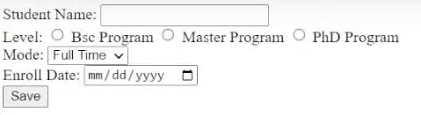

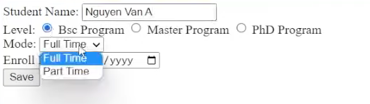

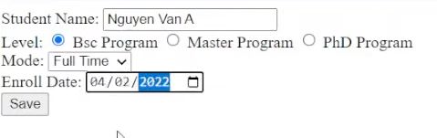

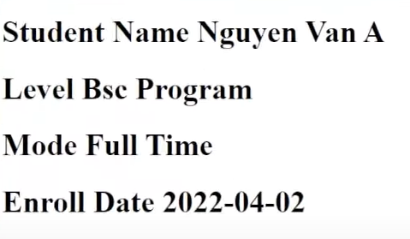

Trung Bình

**Bài 3**: Phân trang

Yêu cầu: Chia đều danh sách thành nhiều danh sách con

Mô tả: Danh sách chứa 30 học sinh. Em muốn chia danh sách học sinh từng 5 danh sách con (mỗi danh sách con chứa 6 học sinh). Và có thể di chuyển đến từng page đấy

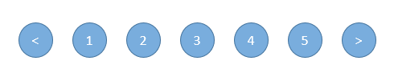

**Bài 4:**

Yêu cầu: Thêm số lượng sản phẩm vào cart

Mô tả: Chọn số lượng sản phẩm muốn thêm vào giỏ hàng. Sau khi chọn xong số lượng muốn mua thì sẽ thêm vào giỏ hàng. Khi này ở trang giỏ hàng thì sẽ hiện ra tên sản phẩm và số lượng bạn vừa thêm

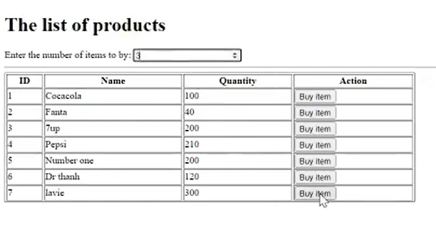 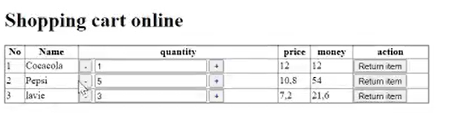

Khó

**Bài 5:** Phân trang (Nâng cấp bài 1)

Yêu cầu 1: Cũng là số lượng page như trên. Em chỉ muốn hiện cái đầu của danh sách page đấy

Mô tả: danh sách page có 5 cái nhưng em chỉ muốn hiện cái page số 1 và page số 5



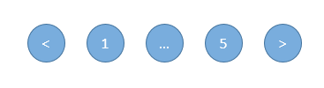

**Bài 6:** Phân trang (Nâng cấp bài 1 và 2)

Yêu cầu 2: Sử dụng và  để di chuyển giữa các page khác nhau

Mô tả:

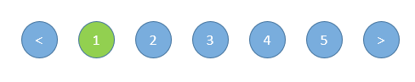

Click  ta sẽ được

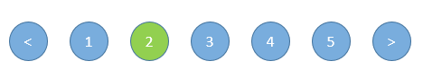

**Bài 7:**

Yêu cầu: Vừa check box vừa phân trang

Mô tả: số lượng danh của 1 page để được phân trang là 9 học sinh. Khi ta checkbox nhiều cái thì ra được danh sách học sinh là 12 ( > 9) thì số lượng page được phân trang lúc này là 2. Làm sao để di chuyển đến page = 2 của danh sách đấy

**Bài 8:**

Yêu cầu: Tải file ảnh bất kỳ ở máy lên web và lưu về máy

Mô tả: Khi ta muốn insert ảnh từ 1 ổ bất kỳ trong máy lên để làm ảnh đại diện cho học sinh. Ta sẽ tải 1 ảnh bất kỳ ở ổ D. Khi ta insert thành công thì ảnh đó sẽ được lưu vào ổ C

**Bài 9:**

Yêu cầu: Filter và phân quyền cho tài khoản

Mô tả:

Khi ta Login tài khoản có role = Customer thì sẽ di chuyển đến trang Home.

Khi ta Login với tài khoản có role = Admin thì sẽ di chuyển đến trang Dashboard.

Khi ta chưa Login mà truy cập vào trang Dashboard thì sẽ di chuyển đến trang Login và bắt đăng nhập với tài khoản role = Admin

**Bài 10:**

Yêu cầu: Search

Mô tả: Khi ta muốn bắt đầu gõ ký tự hoặc tên cần tìm vào thanh search thì nó sẽ hiện ra gợi ý bên dưới thanh search. Khi ta click vào 1 gợi ý nào đó thì nó sẽ di chuyển đến trang gợi ý đó

